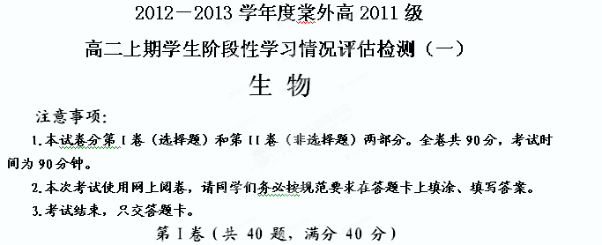一、选择题（每小题只有一个最佳选项）
1．下列不是内环境概念要素的是( )
A．细胞内液 B．主要组成为血浆、组织液和淋巴
C．细胞外液 D．体内细胞赖以生存的液体环境
2．垂体细胞和淋巴细胞所处的内环境依次是( )
A．体液、组织液和淋巴 B．组织液、血液和淋巴
C．组织液、血浆和淋巴 D．组织液、血浆
3．下列有关细胞外液渗透压的叙述中，不正确的是（ ）
A.细胞外液渗透压的大小取决于单位体积细胞外液中溶质微粒的数量
B.细胞外液渗透压主要由Na⁺和Cl⁻的浓度决定
C.血浆渗透压的大小主要与无机盐、蛋白质的含量有关
D.人的血浆渗透压小于细胞内液的渗透压
4. 关于内环境稳态调节机制的现代观点是( )
A．神经调节 B．体液调节
C．神经—体液调节 D．神经—体液—免疫调节
5．当内环境的稳态遭到破坏时，必将引起( )
A．酶促反应速率的加快 B．渗透压下降
C．糖尿病 D．细胞代谢紊乱
6．内环境必须保持稳定，细胞才能进行正常生命活动，有关论述不正确的是( )
A．血浆中Ca²⁺也是内环境的组成成分，其浓度过低会引起抽搐
B．内环境的温度调节受到下丘脑控制
C．剧烈运动积累了乳酸、碳酸，肌肉感到酸胀，血浆pH值将大幅下降
D．血浆中缺少蛋白质会引起组织水肿
7．下列关于内环境稳态调节的描述，正确的是（ ）
A．所有调节都有反射弧的参与 B．所有的稳态都是相对的
C．所有稳态的形成都有许多系统参与 D．所有稳态的调节中枢都在大脑
8．人体细胞与外界环境之间进行物质交换，必须经过的系统是（ ）
①消化系统 ②呼吸系统 ③神经系统 ④泌尿系统
⑤循环系统 ⑥运动系统 ⑦生殖系统 ⑧内分泌系统
A．①②③④ B．⑤⑥⑦⑧ C．①②④⑤ D．③⑥⑦⑧
9. 静脉注射时，药物进入人体后经过的一般途径是 ( )
A．血浆→组织液→淋巴→血浆→靶细胞 B．淋巴→血浆→组织液→血浆→靶细胞
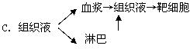 D．血浆→组织液→靶细胞
10．右图是人体局部内环境示意图。以下叙述正确的（ ）
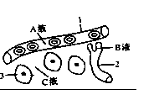
A．人发生过敏反应，1结构的通透性会升高
B．2结构的细胞所处的内环境为淋巴
C．某人长期营养不良，则会引起C液减少
D．A液中的O₂进入组织细胞被利用至少要通过3层膜结构
11．下列现象属于反射的是 ( )
A．含羞草的叶受到外力碰撞而下垂 B．草履虫游向食物丰富的地方
C．白粉虱聚焦到黄色灯光下 D．正在吃草的羊听到异常的声响立即逃走
12．静息时和产生兴奋后，神经纤维细胞膜内外的电位分别是( )
A．内正外负；内负外正 B. 内负外正；内正外负
C．内负外正；内负外正 D. 内正外负；内正外负
13. 在一条离体神经纤维的中段施加电刺激，使其兴奋。下图表示刺激时的膜内外电位变化和所产生的神经冲动传导方向（横向箭头表示传导方向）。其中正确的是( )
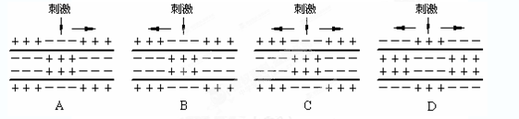
14．“小儿麻痹症”是由于病毒侵染了位于脊髓的传出神经元的细胞体，而传入神经元及神经中枢未受到侵染，所以严重的小儿麻痹症患者会表现出下肢（ ）
A．能运动，对刺激有感觉 B．运动障碍，对刺激有感觉
C．能运动，对刺激无感觉 D．运动障碍，对刺激无感觉
15．某一外伤病人能看懂文字、听懂别人的讲话，但自己不能说话，不能用词语表达思想，他受到损伤的中枢是（ ）
A．W区 B．H区 C．V区 D．S区
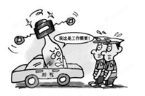
16．多起酒后驾车造成特大交通事故，引起了人们的高度关注，醉酒之人往往语无伦次、呼吸急促、行动不稳，以上生理活动与下列哪些结构有关（ ）
A．大脑 脑干 小脑
B．大脑 大脑 脑干
C．大脑 下丘脑 小脑
D．大脑 小脑 脑干

17．生活中存在以下现象：①婴幼儿经常尿床，但随着年龄的增长，这种现象会明显减少；②由于惊恐而出现无意识排尿。以上现象说明（ ）
A．婴幼儿在夜间产生的尿液较白天多
B．婴幼儿排尿反射的传入神经兴奋只到达脊髓
C．无意识排尿不属于神经反射活动
D．低级中枢脊髓的功能受高级中枢大脑皮层的调控
18．下列有关突触结构和功能的叙述中，错误的是( )
A．突触前膜与后膜之间有间隙
B．兴奋的电信号转为成化学信号，再转变成电信号
C．兴奋在突触处只能由前膜传向后膜
D．突触前后两个神经元的兴奋是同步的
19．下列各组分泌腺产生的分泌物，均直接排放到内环境的是( )
A．唾液腺、垂体、肠腺 B．肾上腺、甲状腺、胰岛
C．睾丸、汗腺、皮脂腺 D．卵巢、胃腺、肝脏
20．2008年奋战在汶川大地震抗灾第一线的英雄们，长时间不吃饭、不喝水、不休息，其体内激素含量变化正确的是（ ）
A．甲状腺激素增多，胰高血糖素减少 B．促甲状腺激素和抗利尿激素均减少
C．胰岛素和抗利尿激素均减少 D．胰高血糖素和抗利尿激素均增多
21．下列激素中，对全身细胞都起作用的是（ ）
A．促甲状腺激素释放激素 B．促甲状腺激素
C．甲状腺激素 D．抗利尿激素
22．阻断下丘脑与垂体的联系后，受影响最小的内分泌腺是（ ）
A．肾上腺 B．甲状腺 C．胰岛 D．性腺
23．下图为人体的生命活动调节示意图，下列叙述错误的是（ ）
内外刺激
神经系统
内分泌腺
效应器或靶器官
激素
A
B
C
D
E
F
G
H

A．当人的手被针刺时，可以通过刺激→A→C→D，使手缩回
B．人体内的甲状腺激素可能完成H过程
C．人在寒冷的条件下，可以通过刺激→A→C→D，使肾上腺素分泌增加
D．饭后血糖升高时，人体可以通过“内刺激→A→C→D”途径促进胰岛素的分泌
24．给严重缺氧的病人输氧时，要在纯氧中混入5％的二氧化碳气体，以维持呼吸中枢的兴奋，这属于 ( )
A．神经调节 B．体液调节 C．激素调节 D．神经调节和激素调节
25．下列关于体液调节的叙述，错误的是（ ）
A．体液调节比神经调节的作用时间长
B．体液调节比神经调节的范围广
C．单细胞动物和一些多细胞低等动物既有体液调节又有神经调节
D．体液调节中发挥作用的化学物质是通过体液传送的

26．在人体内，下面哪一组物质可以在同一个细胞中产生（ ）
A.胰岛素和胰蛋白酶 B.生长激素和淀粉酶
C.甲状腺激素和呼吸酶 D.胰岛素和胰高血糖素
27．下列关于人体水分调节的叙述正确的是（ ）
A．大量饮水，则抗利尿激素分泌增加 B．抗利尿激素分泌减少，则尿量增加
C．细胞外液渗透压降低，则尿量减少 D．大脑皮层渴觉中枢兴奋，则抗利尿激素分泌减少
28．当人处于炎热环境时，会引起 ( )
A．冷觉感受器兴奋 B．温觉感受器抑制
C．甲状腺激素分泌量增加 D．下丘脑体温调节中枢兴奋
29．某人从温暖环境进入寒冷环境时，一般不会发生的反应（ ）
A．肾上腺激素分泌增加，代谢活动增强，产热增加
B．皮肤血管收缩，皮肤血流量减少，皮肤散热减少
C．骨骼肌会产生不自主战栗，使产热量迅速增加
D．胰岛素分泌增加，葡萄糖氧化分解，产热增加
30．下列哪种现象属于特异性免疫（ ）
A．泪液中的溶菌酶可杀死沙眼衣原体 B．淋巴结内的吞噬细胞吞噬侵入人体内的链球菌
C．体内的天花抗体能防御天花病毒 D．胃液中的盐酸可杀死部分进入胃内的细菌
31．下列叙述中，属于细胞免疫的是（ ）
A．皮肤和黏膜组成的保卫人体的第一道防线
B．体液中杀菌物质和吞噬细胞组成的保卫人体的第二道防线
C．浆细胞产生抗体，抗体与病原体结合，从而抑制病原体的繁殖或对人体细胞的黏附
D．效应T细胞与被抗原入侵的宿主细胞密切接触，使这些细胞裂解死亡
32．对体液免疫和细胞免疫的异同表述不正确的是 （ ）
A．体液免疫中抗体和相应抗原发生特异性结合，发生免疫反应
B．细胞免疫中，效应T细胞的攻击目标是已经被抗原入侵了的宿主细胞
C．体液免疫中起重要作用的是B淋巴细胞
D．淋巴细胞都在骨髓中分化、发育成熟
33．为使移植器官长期存留，病人要长期使用某种药物，该药物的作用是（ ）
A．激活免疫系统 B．使免疫系统变得“迟钝”
C．抑制术后感染 D．保证植入器官的血液供应
34．重症肌无力是一种自身免疫性疾病，患者体内产生的抗体破坏了神经-肌肉突触后膜的受体蛋白。正确的治疗措施是( )
A．注射激素抑制抗体产生 B．注射神经递质提高传递效率
C．注射受体蛋白增加受体数量 D．注射淋巴因子增强免疫能力
35．下列关于抗体和抗原的叙述中，正确的是( )
A．抗体的基本组成单位是氨基酸或核苷酸
B．抗体既能作用于细胞外的抗原，也能作用于细胞内的抗原
C．抗原往往是外来物质，抗体来源于自身的浆细胞
D．抗原在特异性免疫中只和相应的抗体结合

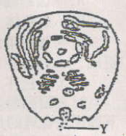
36．结合右图，有关动物生命活动调节的判断不正确的是（ ）
A．若Y表示抗体，则该细胞只能由B细胞增殖分化而来
B．若该细胞表示垂体细胞，则Y可能是生长激素，也可能是促甲状腺激素
C．若Y表示胰岛素，则血糖浓度较高时，该细胞内核糖体和高尔基体的活动将有所加强
D．若Y表示神经递质，则神经冲动可通过Y在细胞间进行单向传递
37．乙酰胆碱（Ach）是一种神经递质。实验人员欲研究Ach浓度与反应时间的关系（简图如下图），在除去突触小泡的前提下自①处注入不同浓度的Ach,②处给予恒定刺激，③、④两处分别为感应测量点。测得不同浓度Ach条件下③、④两处感受到信号所用时间如下表所示。下列各项叙述正确的是（ ）
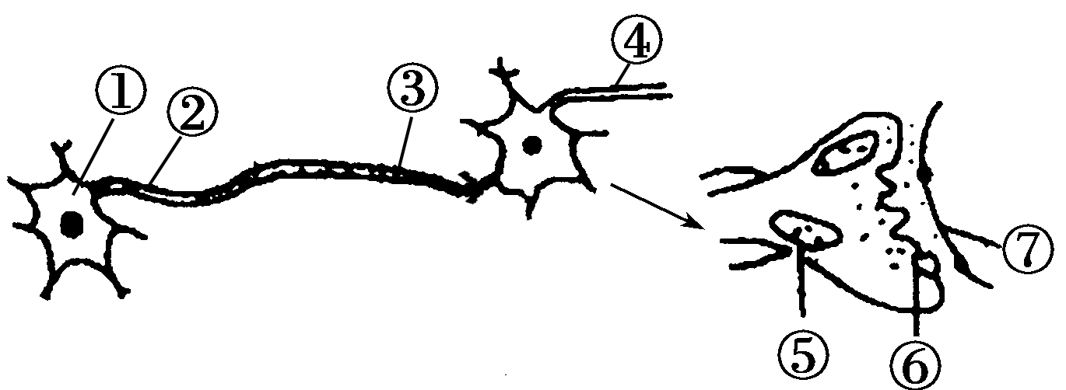
Ach浓度（mmol·L⁻¹） | ③处感受到信号的时间（ms） | ④处感受到信号的时间（ms）
0.1 | 5.00 | 5.56
0.2 | 5.00 | 5.48
0.3 | 5.00 | 5.31
0.4 | 5.00 | 5.24
A.图中的⑤、⑥与⑦共同构成一个突触
B.实验中除去突触小泡的目的是防止实验结果受到相关因素的干扰
C.表中数据说明高浓度的Ach能促进兴奋在神经纤维上的传导
D.表中数据说明Ach浓度的增加对兴奋在神经元之间的传递无明显影响
38．下列物质或结构中具有识别作用的是（ ）
①血红蛋白 ②受体 ③抗体 ④限制性核酸内切酶
⑤递质 ⑥浆细胞 ⑦吞噬细胞 ⑧效应T细胞
A．①③④⑤⑧ B．③⑤⑥⑦⑧ C．②④⑤⑥⑦ D. ②③④⑦⑧

39．在人体内环境中可以发生的生理过程是（ ）
A．抗体与相应抗原发生特异性的结合 B．合成血浆蛋白中纤维蛋白原和凝血酶原
C．葡萄糖的氧化分解 D．食物中淀粉经过消化分解为葡萄糖
40．下列各选项与所给模型不相符的是 （ ）
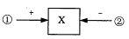
A．若X表示甲状腺激素，则①可能代表促甲状腺激素
B．若X表示B细胞的增殖、分化，则①可能代表淋巴因子
C．若X表示人体排出的尿量，则②可能代表抗利尿激素
D．若X表示血糖含量，则②可能代表胰高血糖素
2012－2013学年度棠外高2011级
高二上期学生阶段性学习情况评估检测（一）
生 物
第II卷（共 5 题，满分 50 分）
二、非选择题
41．（9分）根据下面人体体液分布及物质交换示意图回答问题：
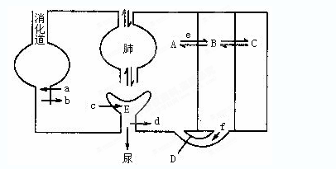
（1）指出图中所指部位液体的名称：A表示___________、B表示___________、C表示_________、D表示__________。
（2）人体细胞赖以生存的内环境包括图中的 （只填字母）。
（3）A、B、C、D四种液体中蛋白质含量最高的是 。
（4）B中的CO₂只会进入A而不会进入C的原因是 。
（5）食物过咸或饮水不足时， 激素的分泌量会增加，促进图中过程 （只填字母）。
42．（11分）下图为人的反射弧模式图，请回答下列问题。
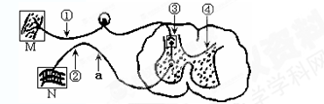
（1）在反射弧中M是 ，N是 ，M和N （填一定或不一定）位于机体同一部位。
（2）在反射弧中①是 ，受到刺激后产生的电位叫 ，兴奋在神经纤维上是以 形式传导的。
（3）③是两个神经元相联系的部位，通过释放 ，完成冲动的传递。该过程完成了信号的 次转变，完成电信号→化学信号转变的部位是 。
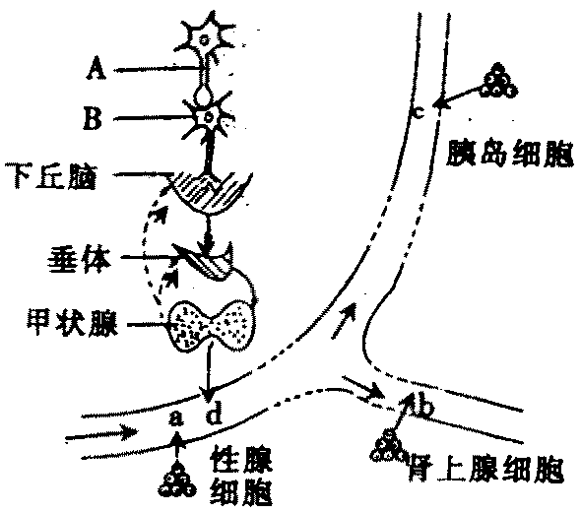
（4）刺激a后N发生反应， （填是或不是）反射，此时能测到电位变化的位置是 （填数字标号）。
43．（10分）下图是人体部分组织示意图， a、b、c、d代表人体不同激素，请据图回答：
（1）当人体受到刺激时，兴奋只能由A传到B，而不能由B传到A的原因是，递质只能由突触前膜释放，然后与突触后膜上的 结合传递信息。
（2）当体内缺乏碘元素时，将导致激素 （填字母）的合成受阻，而 激素的含量会增加，从而导致甲状腺肿大。
（3）人遭遇危险而情绪紧张时，血液中激素d的含量将会 ，激素d会抑制下丘脑分泌 和垂体分泌 ，这一调节机制称为 。
（4）当正常人处于饱足状态时，图示中［c］__________增多，合成分泌c的细胞是 ，合成c的细胞器是 。
44．（12分）自艾滋病被发现起，科学家就通过国际合作致力于研制让健康人免于感染的疫苗。2009年9月24日，美国和泰国研究人员共同研制出了具有免疫效果的艾滋病“联合疫苗”。这种“联合疫苗”是由两种疫苗组成，其中一种负责刺激免疫系统，使其做好攻击艾滋病病毒的准备；第二种则担当“助攻手”，负责增强免疫反应。下图为人体免疫的部分过程示意图，请回答：
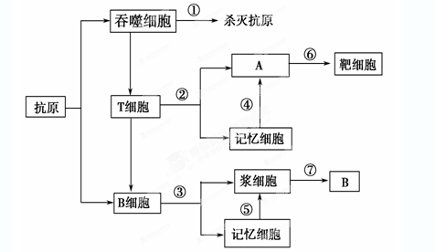
（1）B细胞和T细胞都来源于 细胞，分别是在 、 中形成。
（2）A、B的名称分别是________、________，其中B的化学本质是__________。
（3）艾滋病病毒进入人体后，图示①②③中可能发生的免疫是_______（填序号）。科学家研制的艾滋病疫苗在免疫学上称为___________。
（4）图中属于二次免疫反应特有的过程是________（填序号）。
（5）图中涉及细胞增殖、分化的过程有 （填序号），细胞增殖的方式是 ，细胞分化是通过 实现的。
45．（8分）小白鼠是恒温动物，当环境温度明显降低时，其体温仍能保持相对恒定。为了探究调节体温的中枢是否为下丘脑，某校生物兴趣小组制订了以下实验方案：
材料用具：略
实验步骤：
①取两只健康的，性别与生理状况相同的成年小白鼠，并标记为甲、乙；
②用一定的方法破坏甲鼠的下丘脑，乙鼠不做处理作为对照；
③把甲、乙两鼠置于可人工控制的温室中，将室内温度调为0℃，在相对安静的条件下观察24小时，每隔4小时分别测量一次体温，并做好记录。
预期结果与结论：
①若甲鼠体温发生明显改变，乙鼠体温保持相对恒定，则假设成立；
②若甲、乙两鼠体温均保持相对恒定，则假设不成立。
请分析回答：
（1）该兴趣小组设计的实验方案有哪些不妥之处？请指出。
① ；
② 。
（2）有同学认为实验组与对照组可在同一只小白鼠身上进行，你是否赞同这个观点？并说明理由。 ， 。
（3）若假设成立，下丘脑是其体温调节中枢，下面给出了四张坐标图，表示小白鼠的代谢状况与环境温度的关系（其中横轴表示环境温度，纵轴表示小白鼠的耗氧量或酶的反应速率）。则符合甲鼠生理状况的是 ；符合乙鼠生理状况的是 。
